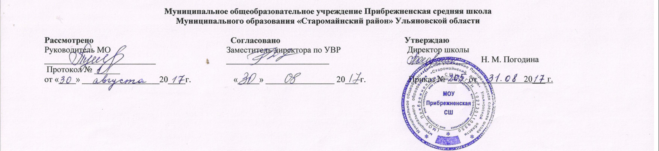

Рабочая программа
по музыке для 1 класса
на 2017-2018 учебный год

Рабочую учебную программу составил учитель МОУ Прибрежненская СШ У.А.Ишелева

Планируемые результаты обучения музыке.

Личностные
У учащихся будет сформировано:
- положительное отношение к урокам музыки.
Учащиеся получат возможность для формирования:
- мотивации и познавательного интереса к музыке и музыкальной деятельности;
- осознания своей принадлежности народу, чувства уважения и любви к народной песне, народным традициям, музыкальной культуре России;
- внимательного отношения к музыке как живому, образному искусству;
- эмоционально-ценностного отношения к искусству, к произведениям классической музыки.
Предметные
Учащиеся научатся:
- основам музыкальных знаний (музыкальные звуки, высота, длительность звука , интервал, интонация, ритм, темп, мелодия, лад и др.);
- узнавать на слух и называть музыкальные произведения основной части программы;
- рассказывать о содержании прослушанных музыкальных произведений, о своих музыкальных впечатлениях и эмоциональной реакции на музыку;
- связывать художественно-образное содержание музыкальных произведений с конкретными явлениями окружающего мира;
- владеть первоначальными певческими навыками, исполнять народные и композиторские песни в удобном диапазоне;
- владеть первоначальными навыками игры на шумовых музыкальных инструментах соло и в ансамбле;
- различать клавишные, ударные, духовые и струнные музыкальные инструменты;
- выразительно двигаться под музыку, выражая её настроение.
Учащиеся получат возможность научиться:
- узнавать на слух и называть музыкальные произведения, предусмотренные для слушания в вариативной части программы;
- использовать элементарные приёмы игры на ударных, духовых и струнных народных музыкальных инструментах;
- исполнять доступные в музыкальном и сценическом отношении роли в музыкальных инсценировках сказок и в детских операх;
- выражать свои музыкальные впечатления средствами изобразительного искусства;
- воспроизводить по нотам, условным знакам ритмические рисунки, короткие мелодии;
- выполнять упражнения арт-терапии;
- выполнять творческие музыкально-композиционные задания;
- пользоваться вместе со взрослыми магнитофоном и другими современными средствами записи и воспроизведения музыки.
Метапредметные
Регулятивные
Учащиеся научатся:
- выполнять музыкально-творческие задания по инструкции учителя, по заданным правилам;
- вносить коррективы в свою работу;
- адекватно воспринимать содержательную оценку своей работы учителем;
- оценивать музыкальные образы людей и сказочных персонажей, например, в музыкальных сказках, по критериям красоты, доброты, справедливости и т. д. (под руководством учителя).
Учащиеся получат возможность научиться:
- понимать цель выполняемых действий;
- адекватно оценивать правильность выполнения задания;
- анализировать результаты собственной и коллективной работы по заданным критериям;
- решать творческую задачу, используя известные средства;
- использовать приёмы игры на ударных, духовых и струнных народных музыкальных инструментах;
- включаться в самостоятельную музыкально-творческую деятельность;
- участвовать в подготовке и реализации коллективных музыкально-творческих проектов.
Познавательные
Учащиеся научатся:
- «читать» условные знаки, данные в учебнике;
- находить нужную информацию в словарях учебника;
- различать ритмы марша, танца, песни; мажорный и минорный лад; виды музыкального искусства;
- сопоставлять художественно-образное содержание музыкальных произведений с конкретными явлениями окружающего мира.
Учащиеся получат возможность научиться:
- осуществлять поиск необходимой информации для выполнения учебных заданий, используя справочные материалы учебника;
- читать нотные знаки;
- сравнивать музыкальные произведения, музыкальные образы в произведениях разных композиторов;
- характеризовать персонажей музыкальных произведений;
- группировать музыкальные произведения по видам искусства, музыкальные инструменты (ударные, духовые, струнные; народные, современные).
Коммуникативные
Учащиеся научатся:
- рассказывать о содержании прослушанных музыкальных произведений, о своих музыкальных впечатлениях и эмоциональной реакции на музыку;
- отвечать на вопросы, задавать вопросы для уточнения непонятного;
- выслушивать друг друга, работая в паре;
- участвовать в коллективном обсуждении;
- договариваться и приходить к общему решению, работая в паре.
Учащиеся получат возможность научиться:
- выражать эмоционально-ценностное отношение к прослушанным музыкальным произведениям, к музыке как живому, образному искусству;
- высказывать собственное оценочное суждение о музыкальных образах людей и сказочных персонажей;
- быть терпимыми к другим мнениям, учитывать их в совместной работе;
- строить продуктивное взаимодействие и сотрудничество со сверстниками и взрослыми для реализации проектной деятельности (под руководством учителя).

СОДЕРЖАНИЕ ПРОГРАММЫ.

- «Волшебное царство звуков» (9 часов).
Где музыка берет начало? На зеленом лугу. В вихрях грозы. У тихого пруда. Высоко в горах. В лесу. Во владениях его величества Ритма. Во дворце королевы Мелодии. В школе скрипичного ключа.
- «Сказочная страна» (7 часов).
Сказочные картины. Курочка Ряба. Колобок. Волк и семеро козлят. Волшебное озеро. Сказочный лес. В пещере горного короля. Царство деда Мороза. Рождественские чудеса.
- «На родных просторах» (9часов).
Моя Россия. В песне – душа народа. В гостях у народных музыкантов. Большой хоровод. Здравствуй, Масленица! Бравые солдаты. Мамин праздник. Путешествие по музыкальному городу.
- «Остров музыкальных сокровищ» (8 часов).
Океан – море синее. Три чуда. Чудесные цветы. Карнавал животных. Музыкальный клад.

Тематическое планирование

№ урока | Наименование раздела темы | Количество часов
Волшебное царство звуков (9 ч)
1 | Где музыка берёт начало? | 1
2 | На зелёном лугу | 1
3 | В вихрях грозы | 1
4 | У тихого пруда | 1
5 | Высоко в горах | 1
6 | В лесу | 1
7 | Во владении Его Величества Ритма | 1
8 | Во дворце королевы Мелодии | 1
9 | В школе скрипичного ключа | 1
Сказочная страна (7ч)
10 | Сказочные картины | 1
11 | Курочка ряба | 1
12 | Колобок | 1
13 | Волк и семеро козлят | 1
14 | Волшебное озеро. | 1
15 | В пещере горного короля | 1
16 | Царство деда Мороза | 1
17 | Моя Россия | 1
18 | В песне – душа народа | 1
19 | В гостях у народных музыкантов | 1
20 | Большой хоровод | 1
21 | Здравствуй, масленица! | 1
22 | Здравствуй, масленица! | 1
23 | Бравые солдаты | 1
24 | Мамин праздник
25 | Путешествие по музыкальному городу | 1
Остров музыкальных сокровищ 8ч.
26 | Океан – море синее | 1
27 | Три чуда. Чудесные цветы | 1
28 | Карнавал животных | 1
29 | Музыкальный клад: волшебная флейта, старая шарманка | 1
30 | Музыкальный клад: музыкальная шкатулка | 1
31 | Музыкальный клад: музыкальные картинки | 1
32 | Музыкальный клад: музыкальные картинки | 1
33 | Музыкальный клад: музыкальный альбом | 1

